- ​ໃບ​ດູ່​ນດ່ຽງ
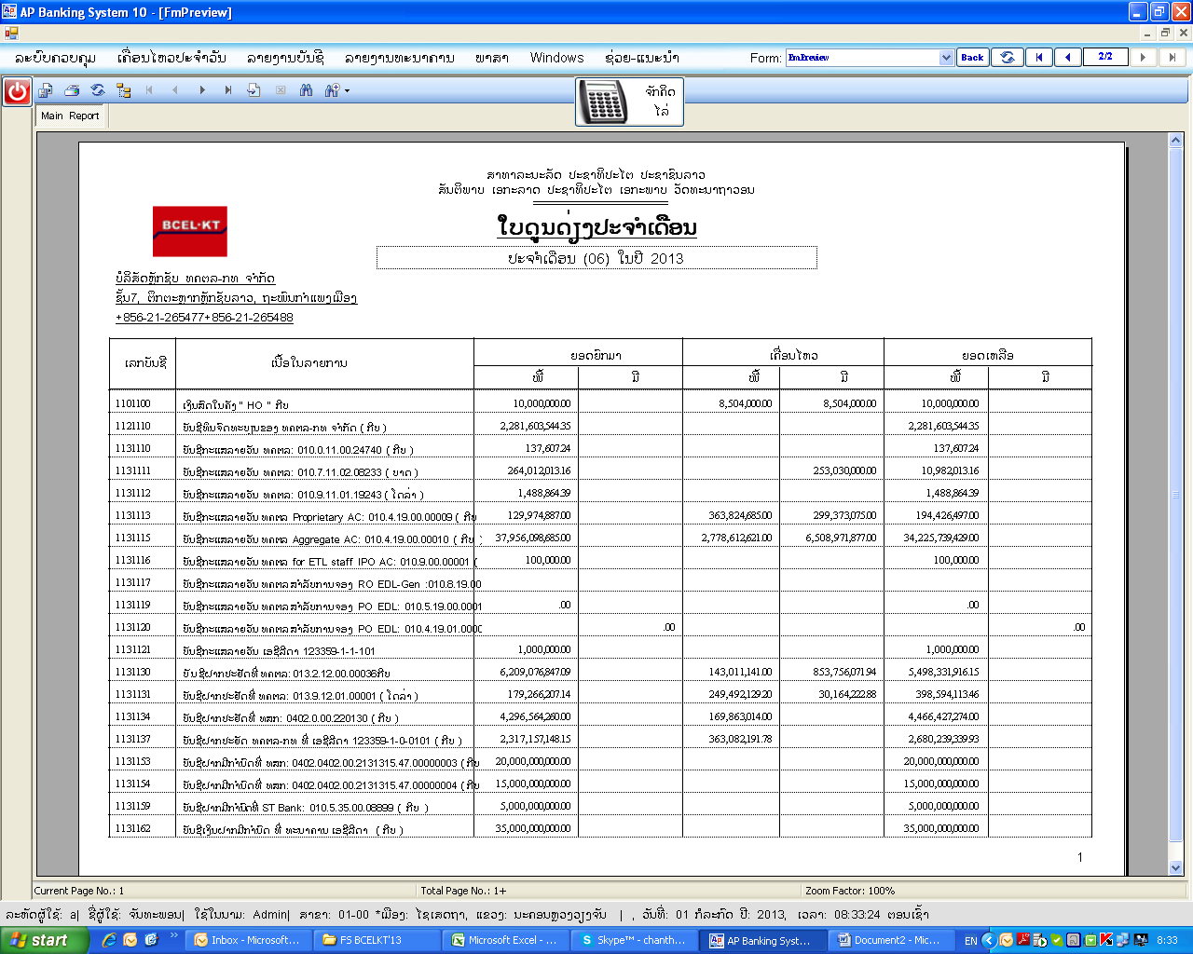
ປະຈຳ​ເດືອນ: 06/2013
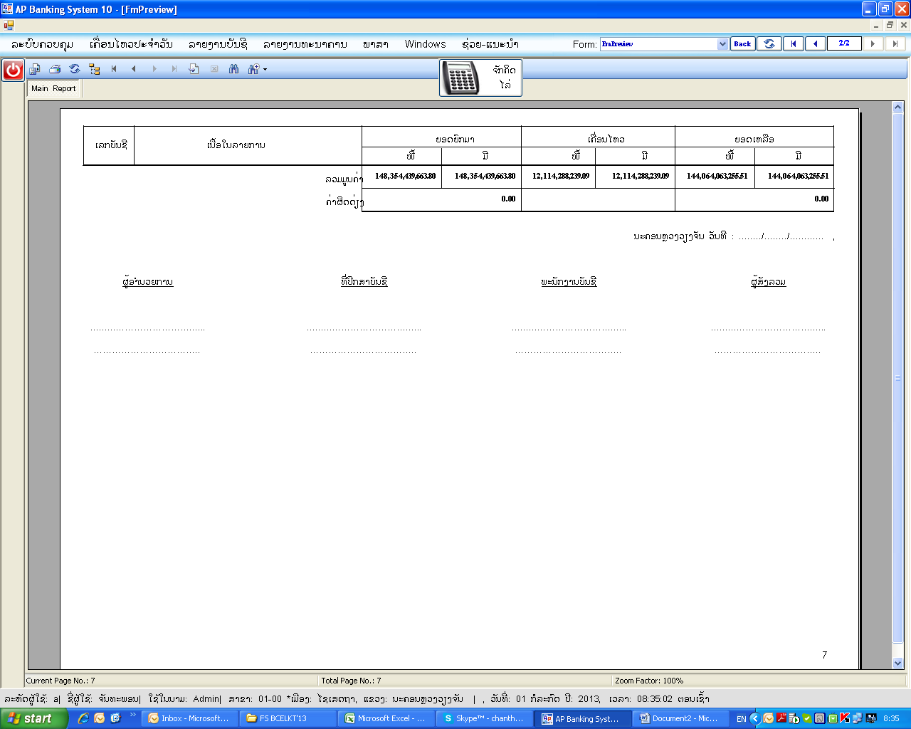
​ເສັ້ນ ……………….ນີ້​ເອົາ​ອອກ​ໃຫ້​ໝົດ​ທຸກ​ແບບ​ຟອມ ລວມທັງ​ໃບ Voucher ​ເວລາ​ລົງ​ບັນຊີ
ສ່ວນ​ຜິດ​ດ່ຽງ​ຂອງ ​ໃບ​ດູ່​ນດ່ຽງ
( ປັບ​ຄືນ )

2. ບັນຊີ​ໃຫຍ່​ແຍກປະ​ເພດ
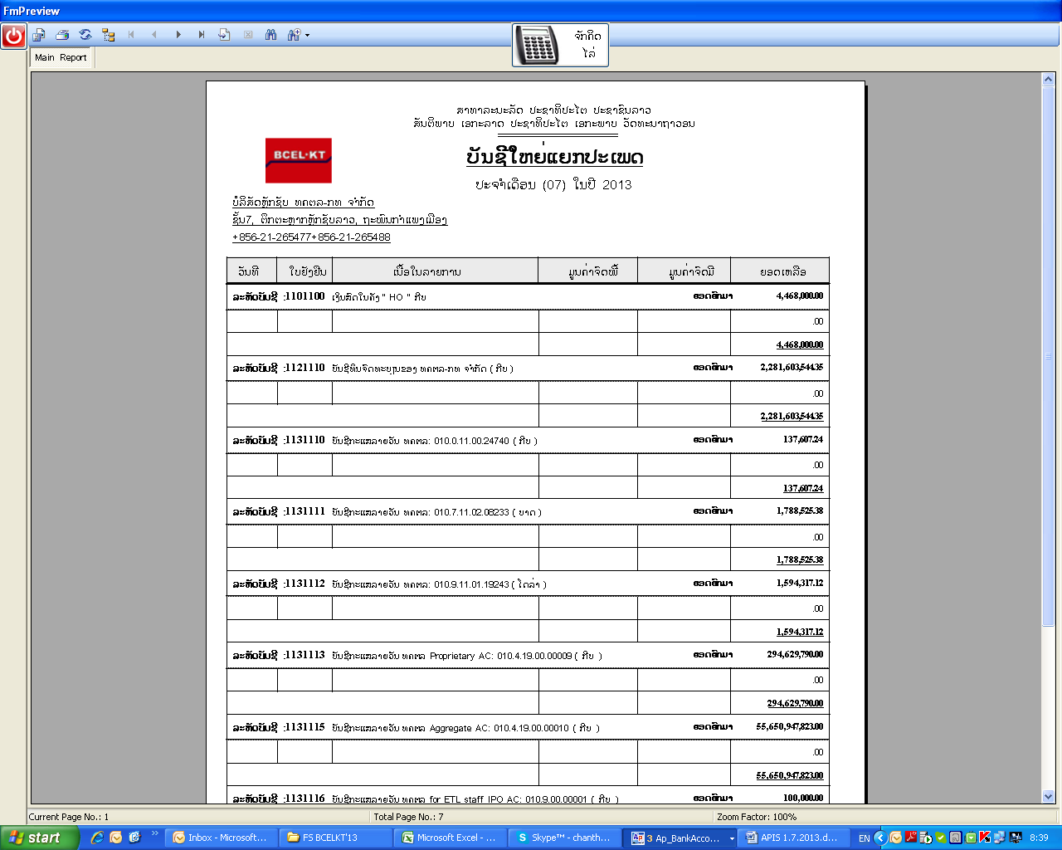
ປະຈຳ​ເດືອນ: 07/2013

ລຳດັບ
( ກວດຄືນ​ລະຫວ່າງ​ພາສາ​ລາວ ​ແລະ ອັງກິດ ຖ້າ​ລາຍ​ງານ​ອັງ​ກິດ)
ຈຳນວນ​ເງິນ
​3 ​ໃບ​ສະຫຼຸບ​ຊັບ​ສົມບັດ
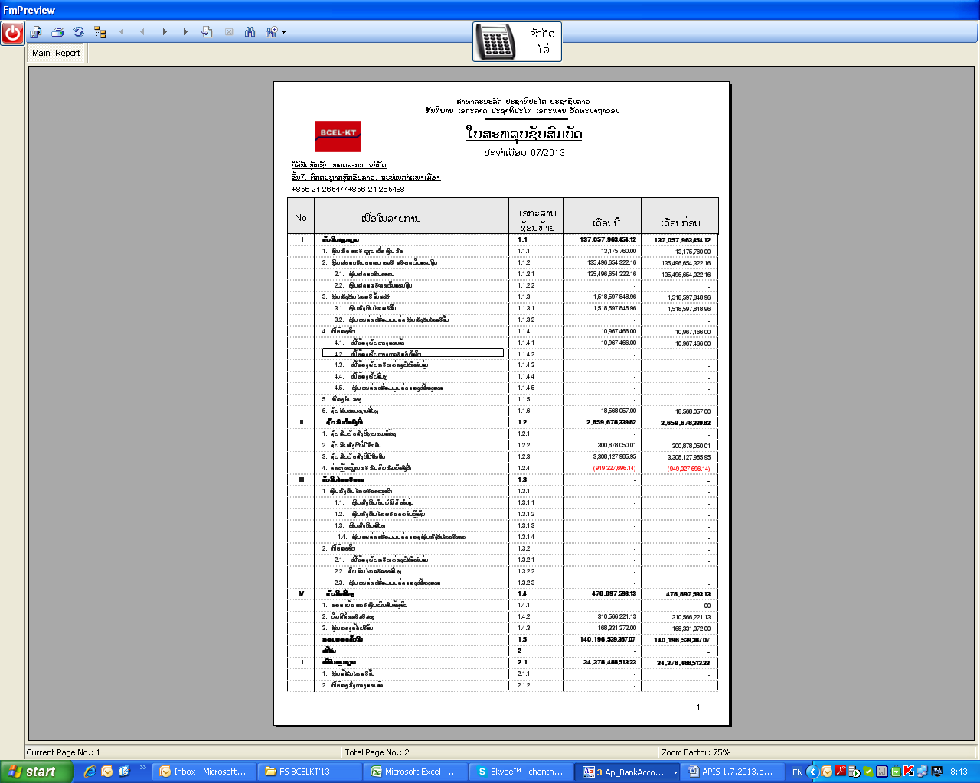
ປັບ ໜີ້​ສິນ ​ແລະ​ທຶນ​ໃຫ້​​ໄປຢູ່​ໜ້າ​ທີ່ 2 ສ່ວນ​ໜ້າ 1 ຈະ​ເປັນ​ສະ​ເພາະ​ຊັບ​ສິນ.

4. ​ໃບ​ລາຍ​ງານ​ຜົນ​ໄດ້​ຮັບ
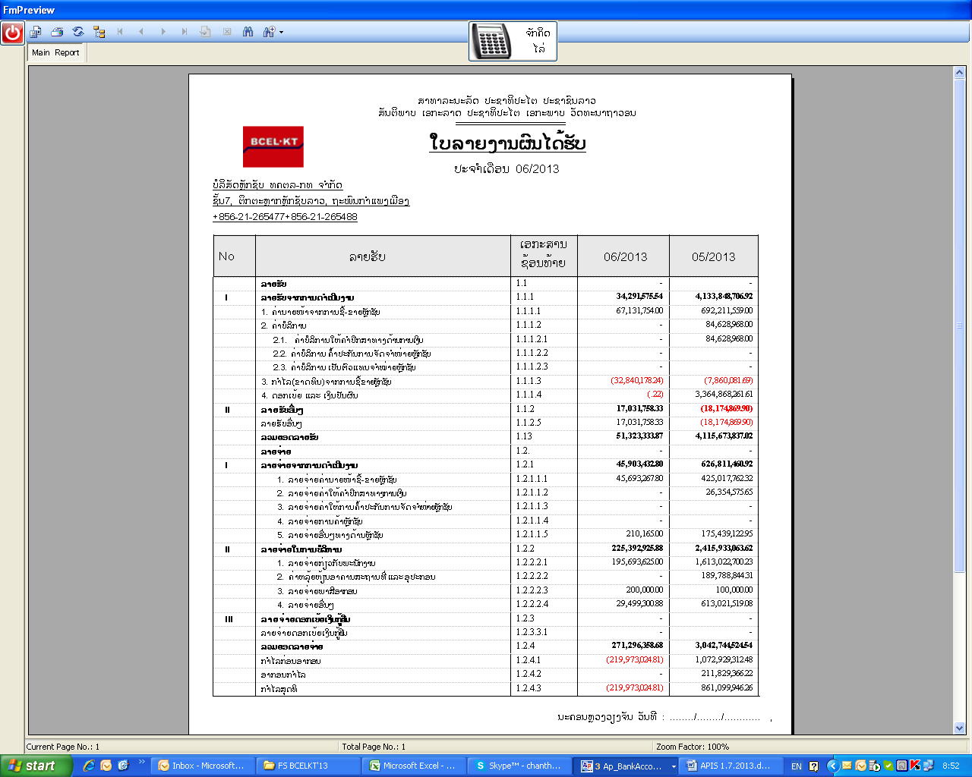
​ເນື້ອ​ໃນ​ລາຍການ ​ແລະ ລຳດັບ
ຈຳນວນ​ເງິນ ​ແລະ ສອງ​ຫ້ອງ​ທາງ​ລຸ່ມ​ຈິ່ງ​ເປັນ​ ເດືອນນີ້ ​ເດືອນ​ກ່ອນ ຫຼື ປີ​ນີ້, ປີ​ກ່ອນ

5. ​ໃບ​ລາຍ​ງານ​ຜົນ​ໄດ້​ຮັບ​ແບບ​ລະອຽດ
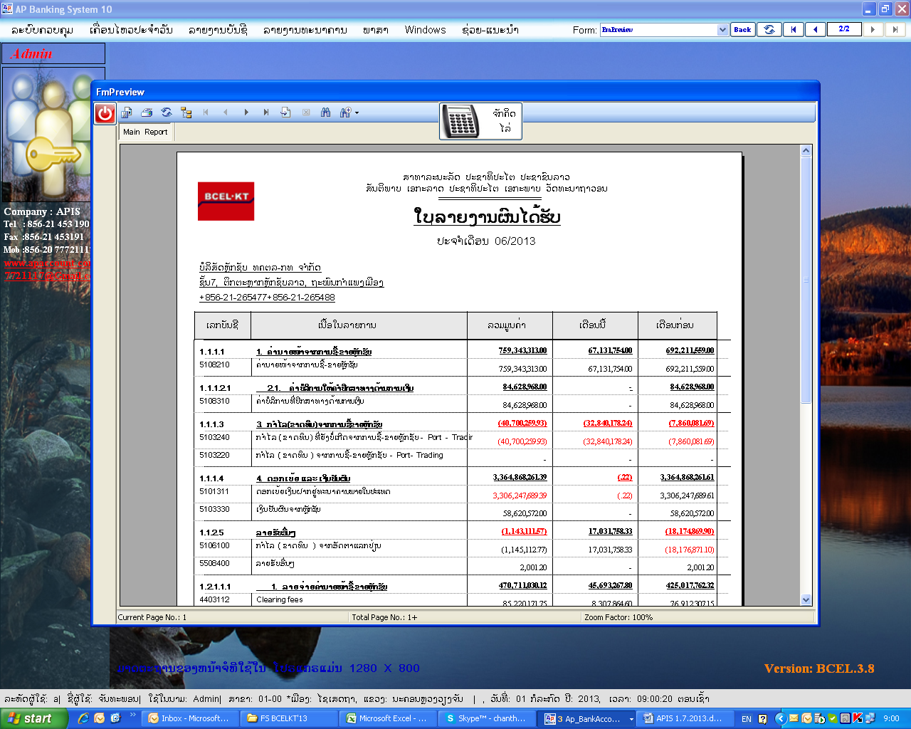
ປັບ​ຕາຕະລາງ​ສ່ວນ​ທີ່​ເກີນ​ນີ້​ໃຫ້​ພໍດີ
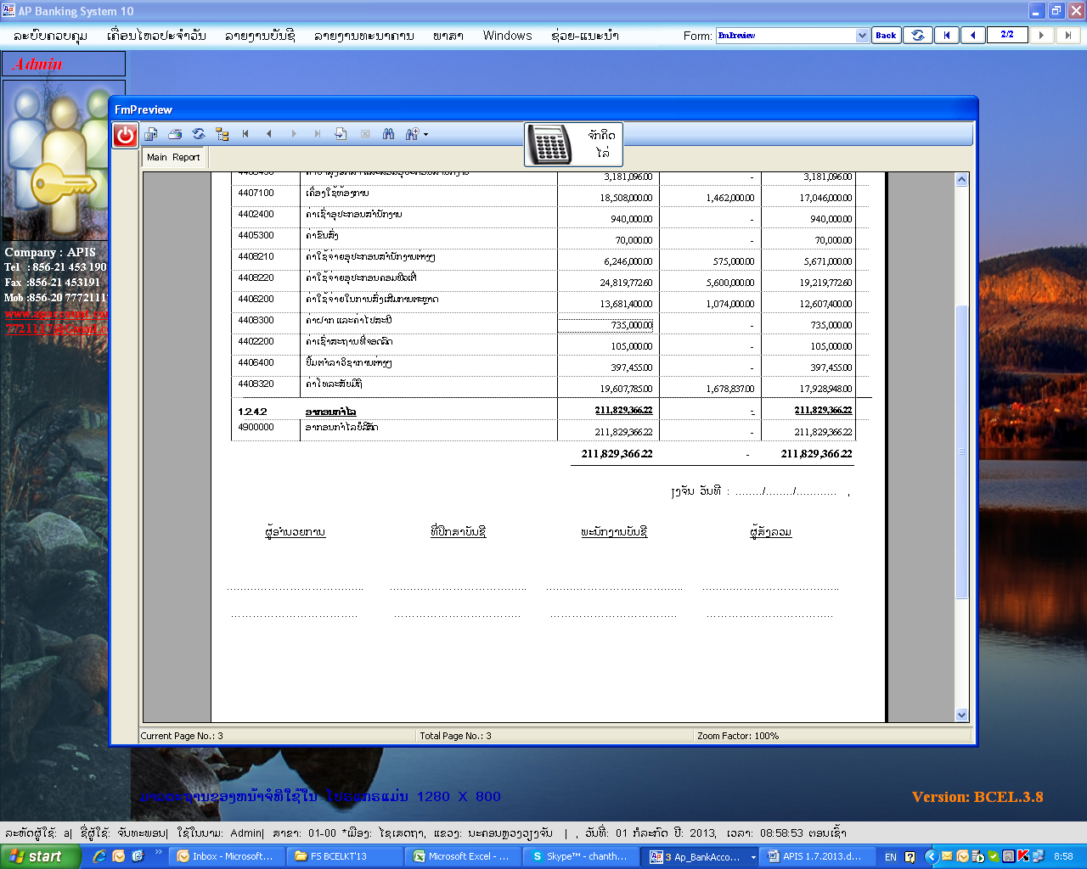
ປັບ​ໃຫ້​ເຫັນ​ໃຫ້​ໝົ​ດ

6. ​ໃບ​ລາຍ​ງານ​ກະ​ແສ​ເງິນສົດ
ຈຳນວນ​ເງິນ
​ເດືອນ​ນີ້, ​ເດືອນ​ກ່ອນ
ປັບ​​ເຂົ້າ​ຕື່ນ​ນ້ອຍ​ໜື່ງ​ໃຫ້​ໂຕ​ໜັງສື​ຄື
​ເອກະສານ
ຊ້ອນ​ທ້າຍ
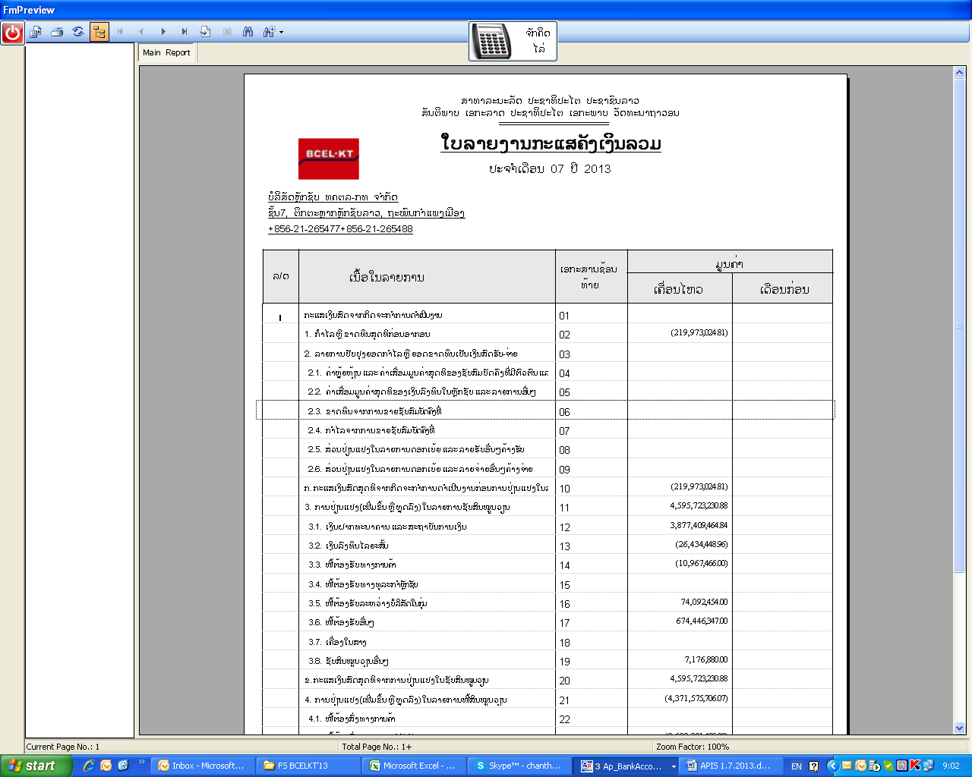
​​ເຮັດ​ຂີດໆ ​ໃສ່ ຫ້ອງ​ທີ່​ຈະ​ມີ​ການ​ເຄື່ອນ​ໄຫວ
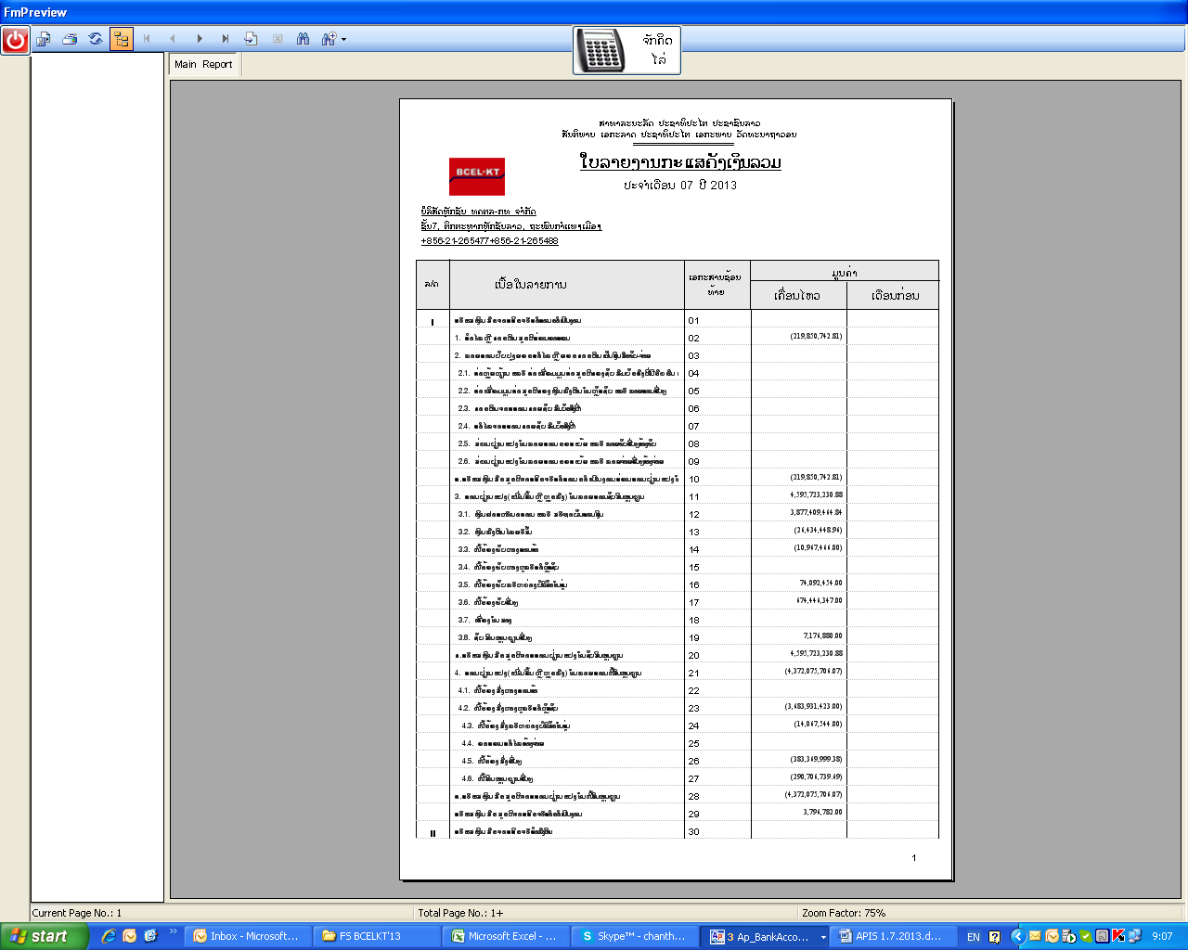
ປັບ ​ໂລ​ແມ້ງ II ​ໃຫ້​ໄປ​ຢູ່​ໜ້າ ທີ່ສອງ
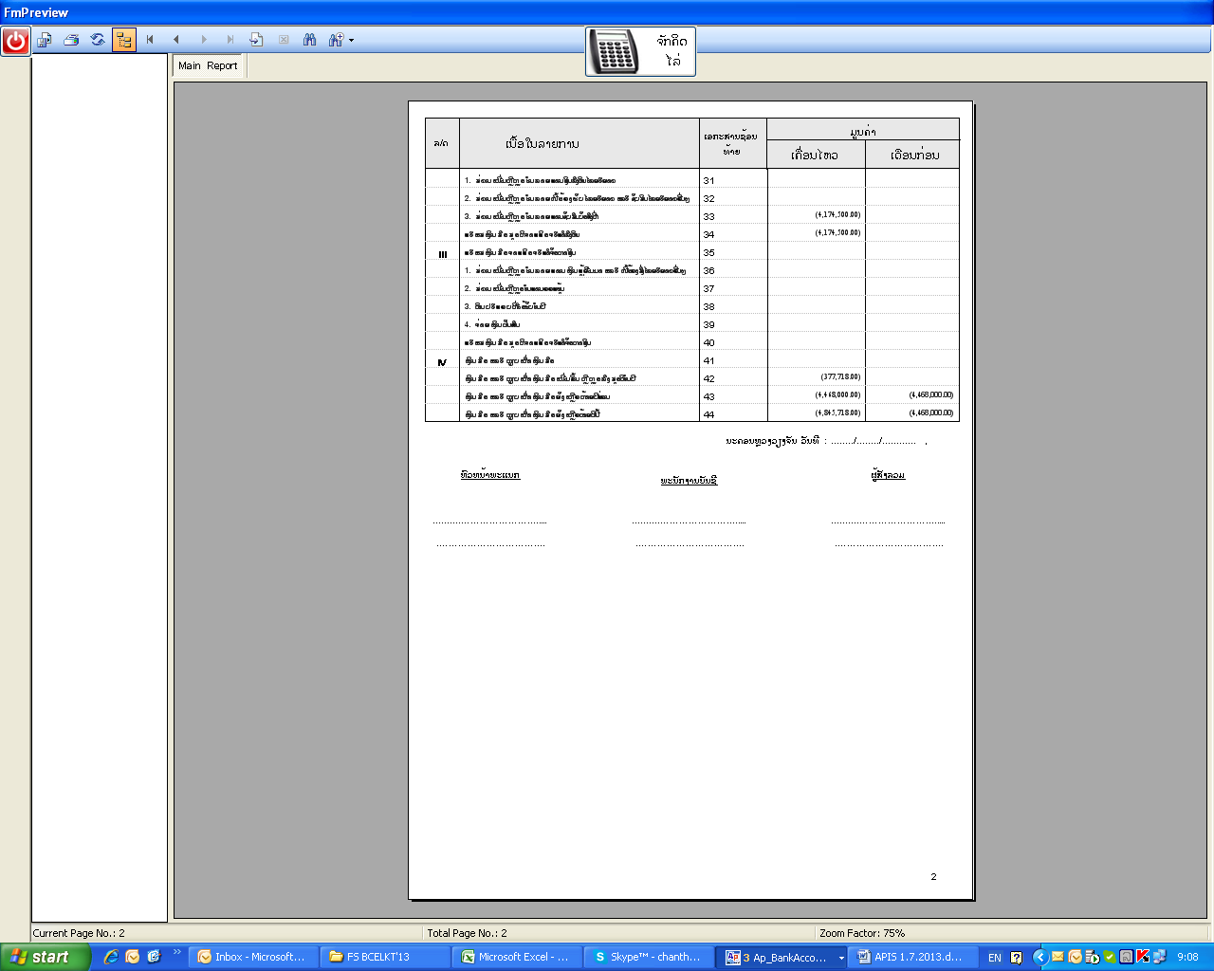
ປັບ​ບ່ອນ​ເຊັນ​ໃຫ້​ໄດ້ 4 ບ່ອນຕາມ​ໃບ​ລາຍ​ງານ​ອື່ນໆ

7. ໃບລາຍງານສ່ວນປ່ຽນແປງທືນ
​ເຮັດ ຂີ​ດໆ ​ໃນ​ຫ້ອງ​ທີ່​ບໍ່​ມີ​ຕົວ​ເລກ​ຕາມ​ເຮົ້າ​ລົມ​ກັນ ( ສະ​ເພາະ​ຫ້ອງ​ທີ່​ຈະ​ມີ​ກາຍ​ເຄື່ອນ​ໄຫວ ) ​ເບີ່​ງ Excel file
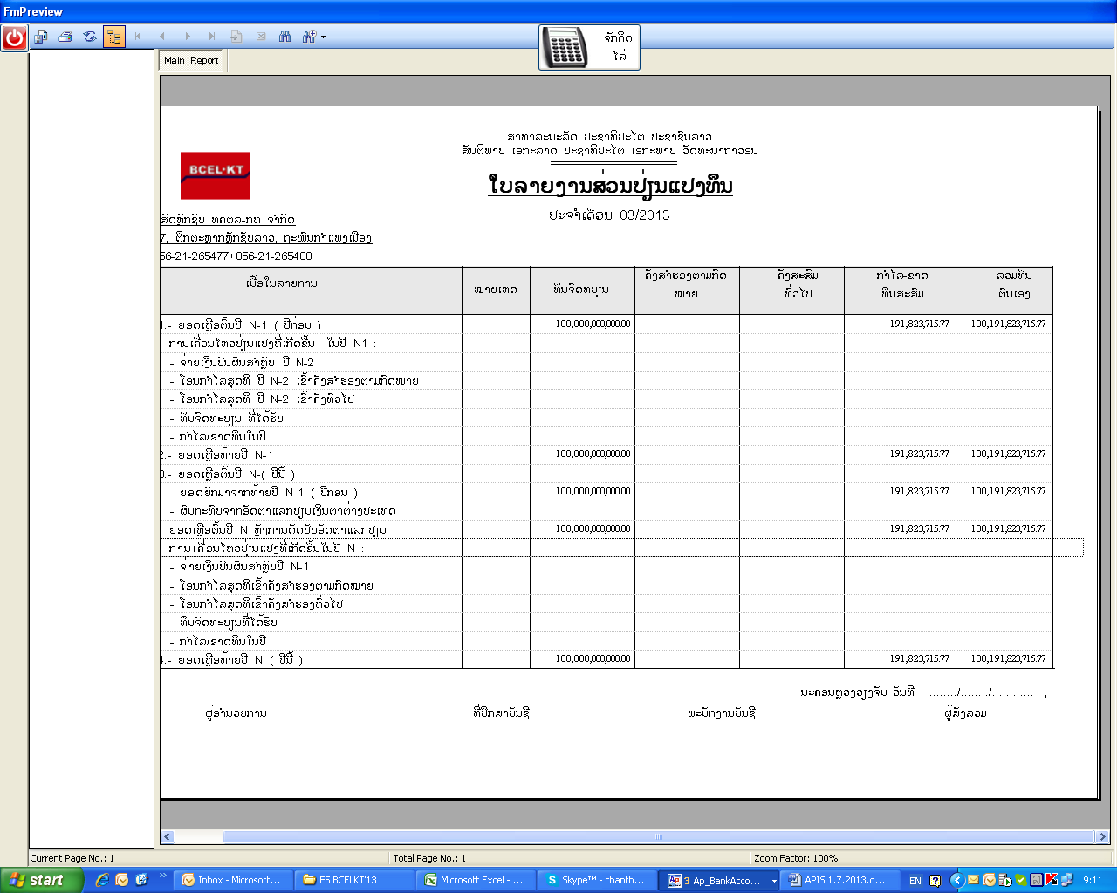
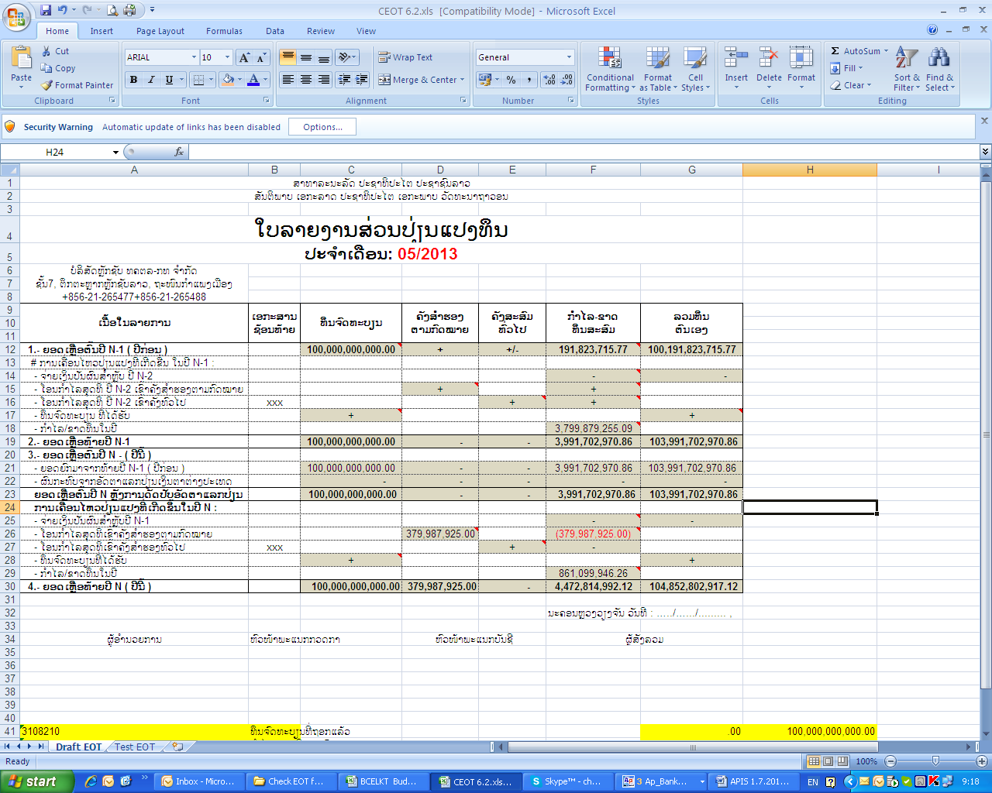
ກວດຄືນ​ໃຫ້​ເປັນ 3901000

ປ່ຽນ​ເລກ​ບັນຊີ ຈາກ 3901000 ​ເປັນ 3908000
ກວດຄືນ​ໃຫ້​ເປັນ 3810000

